「考察美國職災實績費率機制及其效益」出國報告
壹、緣起
一、前言及目的
我國勞工保險職業災害保險自民國85年開始實施實績費率制度，以僱用員工達100人以上的投保單位為適用範圍；並自92年起擴大適用對象，納入僱用員工達70人以上的投保單位。職災修法推動聯盟於97年9月10日至勞委會向主委提出訴求，主張實績費率制度應取消適用人數的限制，並建議將所有的勞工納入職災補償體系，而完善的職災補償制度應包含「職災預防」、「保險補償」、「職業重建」三個部份。
社會保險費率的訂定必須注意「適當性」、「公平性」、「可行性」、「穩定性」、「通融性」、「損害預防的誘導性」六大原則，而「損害預防的誘導性」指的即是透過保險費率的訂定以誘導被保險人減少保險事故的發生次數（93，柯木興），本次考察即是希望藉由加州與華盛頓州二州於職災預防、補償與重建領域的實務經驗，以做為我國未來職災補償制度之參考，以達成誘導我國雇主善盡職災預防與重建責任，積極保障我國勞工權益之目標。
二、考察時間
中華民國99年11月17日11月26日
三、考察機構
- 加州企業關係部（職災補償部門）
- 加州就業發展部舊金山地區失能給付辦公處
- 加州職災補償保險費率局
- 華盛頓州勞動企業部（西雅圖辦事處）
四、考察重點
美國勞工補償保險行業分類與費率計收制度，及經驗費率（即我國之實績費率）與回溯費率等與職災預防與重建相關經濟誘因之設計與實務運作
五、考察成員
李玟儀：行政院勞工委員會勞工保險局辦事員

貳、美國勞工補償保險（Workers’ Compensation）介紹
美國的職災補償制度可分為三個時期：（1）適用普通法時期；（2）制定雇主責任法時期；（3）職災補償立法時期。於普通法時期，職災勞工必須證明職業傷害或職業病是導因於雇主過失，方能獲得職災補償；基於普通法過失主義的嚴苛性，美國大多數的州於1885至1910年間制定雇主責任法，以增進職災勞工的法律地位；1911年威斯康辛州首先制定勞工補償保險，其後各州皆陸續制定，目前除了德州以外，其他各州的勞工補償保險均屬強制性保險。
投保方式主要分為三種，第一是由政府擔任保險人的角色，雇主須向州立基金購買勞工補償保險（部分州允許符合條件的雇主採自我保險的方式），不允許向民營保險公司購買，此稱為獨占基金模式；第二是以民營保險公司為主要保險人，雇主原則上向是類保險公司購買勞工補償保險，並以州立基金或自我保險為輔，此稱為競合性基金模式，目前各州多是採此類方式；另自我保險指的是針對資本額達各州規定標準以上的企業，可選擇以自我保險的方式為員工提供是類保險。截至2008年，有6個州實施獨占基金模式，21個州實施競合基金模式（如表一）；另近10年美國勞工補償保險被保險人數及變動率如表二、圖一。

表一、美國各州勞工補償保險採取模式
類型 | 保險人 | 州
獨占基金 | 州立基金 | 北達科他州、波多黎各、懷俄明州
獨占基金 | 州立基金或自我保險 | 俄亥俄州、華盛頓州、西維吉尼亞洲
競合基金 | 州立基金、自我保險或民營保險 | 亞利桑那州、加州、科羅拉多州、夏威夷州、愛荷達州、肯德基州、路易斯安那州、緬因州、馬利蘭州、明尼蘇達州、密蘇里州、蒙大拿州、新墨西哥州、紐約州、羅德島州、南卡羅萊納州、德州、猶他州
資料來源：《各國職災保險制度中預防與重建作法之比較研究》

表二、近10年美國勞工補償保險被保險人數及變動率
年度 | 投保人數（千人） | 變動率(%)
1999 | 124,349 | 2.4
2000 | 127,141 | 2.2
2001 | 126,972 | -0.1
2002 | 125,603 | -1.1
2003 | 124,685 | -0.7
2004 | 125,878 | 1.0
2005 | 128,158 | 1.8
2006 | 130,339 | 1.7
2007 | 131,734 | 1.1
2008 | 130,643 | -0.8
資料來源：《Workers’ Compensation: Benefit, Coverage, and Cost, 2008》

（千人）
（％）

圖一、近10年美國勞工補償保險被保險人數及變動率

另各州的強制投保對象亦不相同，如本次考察的華盛頓州與加州，皆規定雇主只要僱有1名以上的員工，即有為其購買勞工補償保險的責任，而密蘇里州等州的規定則與我國相同，僱用5人以上的事業單位方有為員工購買勞工補償保險的義務（表三）。

表三、美國各州勞工補償保險強制投保對象

僱用人數 | 1人以上 | 3人以上 | 4人以上 | 5人以上
州 | 加州、華盛頓州  資料來源：《各國職災保險制度中預防與重建作法之比較研究》 | 阿肯色州、科羅拉多州、喬治亞州、密西根州、新墨西哥州、北卡羅萊納州、維吉尼亞州、威斯康辛州 | 佛羅里達州、南卡羅萊納州 | 阿拉巴馬州、密西西比州、密蘇里州、田納西州

在保費負擔方面，大部分的州皆由雇主全額負擔，給付項目主要包括薪資補償、失能給付、死亡給付、醫療及職業重建服務，近10年美國勞工補償保險給付總額及變動率如表四、圖二。
表四、近10年美國勞工補償保險給付總額及變動率

年度 | 給付金額（百萬） | 變動率(%)
1999 | 46313 | 5.3
2000 | 47699 | 3.0
2001 | 50827 | 6.6
2002 | 52297 | 2.9
2003 | 54739 | 4.7
2004 | 56149 | 2.6
2005 | 55630 | -0.9
2006 | 54274 | -2.4
2007 | 55217 | 1.7
2008 | 57633 | 4.4
資料來源：《Workers’ Compensation: Benefit, Coverage, and Cost, 2008》

（百萬）
（％）

圖二、近10年美國勞工補償保險給付總額及變動率

另由美國近10年投保人數與給付總額變動趨勢（圖三）發現，給付金額與投保人數變動趨勢的相關性似不高。

（％）
（％）

圖三、近10年美國勞工補償保險投保人數與給付變動率

各保險人近10年的現金給付金額與比例如表五，可發現美國是以民營保險公司為主要保險人，因此職災補償的現金給付平均56%的金額是由民營保險公司支付，25%由自我保險者支付，19%由州基金支付。

表五、近10年美國勞工補償保險各保險人現金給付金額與比例
年度 | 州立基金 |  | 民營保險公司 |  | 自我保險 |  | 總計
年度 | 金額  (百萬) | 百分比 | 金額  (百萬) | 百分比 | 金額  (百萬) | 百分比 | 金額  (百萬)
1999 | 7,083 | 16 | 26,383 | 61 | 9,985 | 23 | 43,451
2000 | 7,388 | 17 | 26,874 | 60 | 10,481 | 23 | 44,743
2001 | 8,013 | 17 | 27,905 | 58 | 11,839 | 25 | 47,757
2002 | 9,139 | 19 | 28,085 | 57 | 11,920 | 24 | 49,144
2003 | 10,442 | 20 | 28,395 | 55 | 12,717 | 25 | 51,554
2004 | 11,146 | 21 | 28,632 | 54 | 13,115 | 25 | 52,893
2005 | 11,036 | 21 | 28,483 | 54 | 12,853 | 25 | 52,372
2006 | 10,628 | 21 | 27,733 | 54 | 12,643 | 25 | 51,004
2007 | 10,323 | 20 | 28,492 | 55 | 13,062 | 25 | 51,877
2008 | 10,482 | 19 | 30,150 | 56 | 13,578 | 25 | 54,210
資料來源：《Workers’ Compensation: Benefit, Coverage, and Cost, 2008》

至美國各州保險費率計收部分，則類似我國行業別費率的概念，投保單位依其業務屬性被歸類於1個以上的行業分類，行業別保險費率每年精算1次，因此各投保單位的「基本保費」即等於「行業別費率x投保薪資總額」，然華盛頓州的案例較為特殊，該州不以投保薪資總額作為計算基準，而是以工作時數作為保費繳交多寡的依據，此部分將於後續的報告中說明。
另外，大部分的州在行業別費率的基礎之外，皆會實施經驗費率制度（Experience Rating System，即我國實績費率制度），惟基於行政成本與費率波動等多重考量，多數州的經驗費率皆設有適用條件上的限制，例如設定投保單位經驗期間的保費總額須超過規定金額，如本次參訪的加州即設有16,300元美金的保費門檻，而我國基於相同考量亦將適用實績費率的對象設定為僱用70人以上的事業單位，然華盛頓州則是採取全體適用的模式，並提供多元的經濟誘因鼓勵雇主進行職災預防與職災案件的管理。
由上述說明可以看出，美國各州的勞工補償保險規定皆不同，以下即以加州與華盛頓州為例，分別說明二州的勞工補償保險費率制度，及職災預防與重建等相關經濟誘因之設計與實務運作。
參、參訪機構介紹
一、加州企業關係部（職災補償部門）
Department of Industrial Relations (DIR)
加州企業關係部的主要宗旨為改善勞工的工作條件與促進就業機會，其轄下設有職災補償部門，並設有勞工統計研究部門及職業安全健康部門。本次參訪職災補償部門，其主要職掌包括監督職災補償案件的執行，並針對爭議案件提供行政與司法管道。
加州政府部門並不直接參與職災預防、補償、費率釐訂等業務，職災補償體系主要是交由民營保險公司自行經營，即採競合基金模式。

二、加州職災補償保險費率局
Workers' Compensation Insurance Rating Bureau (WCIRB)
加州職災補償保險費率局（以下簡稱費率局）是由400多家民營且持有合法證照，並有提供職災補償保險服務的保險公司所成立的非營利性組織，該組織設有3個委員會（圖四），成立的主要目的即在於精確地衡量勞工補償保險的給付支出，並制定「純費率」與「經驗因子」供各保險公司參採。各保險公司依規定提供保費、投保薪資總額及給付資料等數據予費率局，再由費率局進行資料的建立與精算作業，精算結果僅供各保險公司參考，保險人可另定最後實施的費率。

職災補償保險費率局
WCIRB
執行委員會
Governing Committee
政策制定及費率局營運管理
精算委員會
Actuarial Committee
費率精算及相關精算
方法研究

行業分類與費率委員會
Classification and Rating Committee
相關規定適用性檢視

圖四、加州職災補償費率局委員會架構

三、加州就業發展部舊金山地區失能給付辦公處
Employment Development Department SF Disability Insurance Office
該辦公處為失能保險的執行單位，提供薪資補償予因失能（非職災事故）而無法工作之勞工，該機關與考察主題無直接關係，惟訪察內容對於傷病給付的行政作業上仍有些許助益，此部分將於建議事項中提出說明。

四、華盛頓州勞動企業部（西雅圖辦事處）
Department of Labor & Industries (L&I)
華盛頓州勞動企業部如同加州的企業關係部，致力於提供勞工安全健康的職場環境，不同的是，華盛頓州勞動企業部是該州有關職災補償保險系統的執行單位，並積極推動多項減災與重建計畫。目前設有20個辦事處、2,700名員工（包含安全檢查員、案件管理員、醫療相關顧問、研究人員及行政人員），每年安全檢查7,000個工作場所，並提供2,500次職場安全的諮詢給有需要的雇主，同時進行職場安全的研究。
肆、加州勞工補償保險制度
一、概況
加州的勞工補償保險為強制性保險，雇主只要有僱用員工，即有為其購買該保險的義務，保費由雇主全額負擔，主要的保險人以民營保險公司為主，其次為自我保險與州立基金，自我保險者須符合經濟條件的標準，並經由企業關係部核准。
是類民營且持有合法證照的保險公司，共同成立了職災補償保險費率局（以下簡稱費率局）此非營利性組織，主要目的即在於精確地衡量勞工補償保險的給付支出，並制定「純費率」與「經驗因子」供各保險公司參採，保險人可另定費率。給付原則與我國相同採無過失主義。
專責政府機關─企業關係部僅扮演監督者與協調者的角色，監督職災補償案件的執行，並針對爭議案件提供司法管道，政府部門不直接參與職災預防、補償、費率釐訂等業務，職災補償體系主要是交由民營保險公司自行經營，即採競合基金模式，企業關係部轄下設有職災補償部門負責相關業務的執行。2004至2008年加州被保險人數如下表，加州近五年的被保險人數穩定維持在全美被保險人的12%：

表六、2004-2008年加州與全美勞工補償保險被保險人數
項目 |  | 2004 | 2005 | 2006 | 2007 | 2008
加州 | 人數(萬) | 1,471 | 1,499 | 1,526 | 1,540 | 1,525
全國 | 人數(萬) | 12,588 | 12,816 | 13,034 | 13,173 | 13,064
資料來源：《Workers’ Compensation: Benefit, Coverage, and Cost, 2008》

二、各項保險給付
當勞工發生職業傷害後，勞工須在事故發生後的30天內告知雇主，而雇主則須在獲知訊息後的1日內提供申請書表予該名勞工填寫，勞工填寫完成後再交由雇主填寫，最後再交由保險人進行相關給付的理賠作業。由上述程序可知，在加州雇主負有通報職災事故的責任，且從雇主得知職災事故至完成通報及理賠申請程序須於5日內完成，目的即在於透過及早的醫療協助，提高職災勞工返回原職場的可能性。
加州勞工補償保險所提供的給付項目，與我國職業災害保險相似，包括醫療服務與現金給付（暫時失能的薪資補償、永久失能給付、死亡給付）；另外針對因職災事故而無法返回原職場的勞工，提供了職業訓練券的保障，該消費券無法移轉他人使用，職災勞工可用於支付職業訓練課程（由州政府核可的學校提供）所需的相關費用，職災勞工可自行選擇課程並彈性使用。
2004至2008年加州勞工補償保險給付金額與變動率如表七與圖五，加州給付金額佔全國給付總額比例，由2004年的22%，降低至2008年的16%。

表七、2004-2008年加州與全美勞工補償保險給付總額與變動率
項目 |  | 2004 | 2005 | 2006 | 2007 | 2008
加州 | 金額(億) | 124.47 | 108.32 | 99.14 | 95.09 | 94.26
加州 | 變動率(%) |  | -13.0 | -8.5 | -4.1 | -0.9
全國 | 金額(億) | 561.49 | 556.30 | 542.74 | 552.17 | 576.33
全國 | 變動率(%) |  | -0.9 | -2.4 | 1.7 | 4.4
資料來源：《Workers’ Compensation: Benefit, Coverage, and Cost, 2008》

（％）
（億）

圖五、2004-2008年加州與全美勞工補償保險給付總額與變動率

三、保險費率訂定
目前加州勞工補償保險訂有500多個行業分類，每個投保單位可能適用1個以上的行業別，假設投保單位的主要工作內容可以某1 個行業別作為代表，則該投保單位僅適用1個行業別與費率；以經營餐廳的投保單位為例，餐廳中的員工可能分別擔任會計、行政、廚師、服務生、洗碗工、泊車人員等不同性質的工作，可能面臨的危險程度皆不相同，惟因餐飲服務是該投保單位的主要工作內容，會計、行政等工作皆是依附於該餐飲服務而設立，故該投保單位僅適用9079餐廳與酒館這個行業分類；另假設投保單位設有多個部門，各部門可獨立經營，且不具前述的依附關係，又各部門分別歸屬於不同的行業別，則該投保單位可能適用2個以上的行業別與費率，如某投保單位設有衣服製造與枕頭製造部門，衣服造製造部門的勞工適用2501的衣服製造業，另一部門則適用2571的枕頭、棉被、靠墊製造業。
保險費率費每年精算1次，經驗期間為3年，為費率實施年度前1年9個月至4年9個月期間，如2010年適用費率所採計的經驗期間即為2005年4月1日至2008年3月30日（圖六），保費等於「行業別費率x投保薪資總額」，因此影響費率的關鍵因素即為所屬行業別於經驗期間的職災給付經驗，費率呈現方式與我國相同，代表每1元投保薪資所對應的保費。

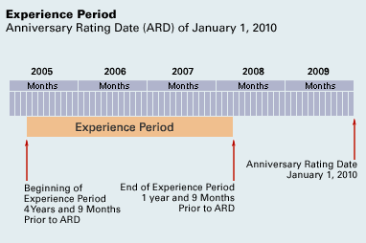

圖六、經驗期間說明
資料來源：WCIRB

費率訂定的主要流程為各保險公司依規定提供保費、投保薪資總額及給付資料等數據予費率局，由費率局進行精算作業，而由費率局所精算出的各行業別費率稱為「純費率」，僅供各保險公司參考，各保險人可另定費率，因純費率未計算相關行政成本，因此通常低於最後實際採用的費率，純費率與實際費率計算差異如表八。

表八、純費率與實際費率計算差異

費率局純費率 | 保險人費率
 | 收益
 | 股利
 | 稅
 | 行政支出
 | 佣金
理賠經驗 | 理賠經驗

表九為行業別2116果汁製造業、2117蔬果冷凍處理業、2121的啤酒製造業的純費率，由加州純費率的案例可以發現，我國的職災費率相當低，99年平均費率僅達0.21%。

表九、行業別費率案例
行業別 | 行業類型 | 2010年純費率
2116 | 果汁製造業 | $4.89
2117 | 蔬果冷凍處理業 | $7.40
2121 | 啤酒製造業 | $3.16

四、減災誘因設計─經驗費率制度
加州的減災誘因設計不如華盛頓州多元，同時也有適用對象的限制，其主要的減災誘因即為經驗費率的實施，每年調整1次，以提供雇主直接的經濟誘因進行職災預防；另外，經驗費率的實施也能反映出投保單位的實際風險程度，較行業別費率公平；適用條件為經驗期間的「純保費總額」（行業別費率x投保薪資總額）至少須達16,300元美金的標準，不適用與適用案例如表十、十一，目前約有12萬個投保單位適用，其保費佔總保費收入約80%。如同我國實績費率的適用對象設限於僱用70人以上的事業單位，加州以經驗期間的保費總額作為設定指標，主要是考量到小規模的公司適用經驗費率，如一旦發生重大職災，將導致費率波動幅度過大，不但不合理也大幅增加雇主的負擔。

表十、不適用經驗費率案例
行  業  別 | 2006  投保薪資總額 | 2007  投保薪資總額 | 2008  投保薪資總額 | 2006~2008投保薪資  總額 | 純費率/每百元 | 純保費 | 實際  保費
8017 | $148,965 | $154,965 | $160,852 | $464,782 | $2.80 | $13,014
8742 | $69,542 | $78,235 | $78,235 | $226,012 | $0.44 | $994
8810 | $41,569 | $48,536 | $48,536 | $138,641 | $0.37 | $513
總計 |  |  |  |  |  | $14,521 | $18,877
表十一、適用經驗費率案例

行  業  別 | 2006  投保薪資總額 | 2007  投保薪資總額 | 2008  投保薪資總額 | 2006~2008投保薪  資總額 | 純費率/每百元 | 純保費 | 實際  保費
8017 | $211,777 | $199,212 | $199,212 | $610,201 | $2.80 | $17,086
8742 | $92,109 | $93,551 | $93,551 | $279,211 | $0.44 | $1,229
8810 | $49,233 | $52,555 | $52,555 | $154,343 | $0.37 | $571
總計 |  |  |  |  |  | $18,886 | $24,552
資料來源：WCIRB

而適用該制度投保單位的經驗保費等於「經驗因子x行業別費率x投保薪資總額」，經驗因子由費率局計算訂定，計算公式如圖七，主要是以投保單位的實際理賠相對於所屬行業別預期理賠的概念進行計算，然為了提升可信度與避免費率波動過大，計算時亦加入其他變因。

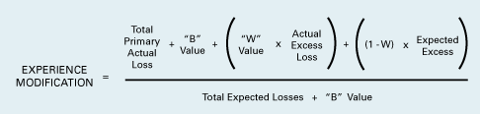

圖七、經驗因子計算公式
資料來源：WCIRB

因此，經驗因子代表的是個別投保單位給付經驗相對於所屬行業別的結果，經驗因子如低於100%，即代表該投保單位的職災發生情形較所屬行業別理想，所須負擔的保費相對較低；相反地，經驗因子如高於100%，則代表該投保單位的職災發生情形較所屬行業別不理想，因此須負擔較高的保費。另為避免特定種類的給付案件影響經驗因子的精確性，因此在給付金額的計算上會進行微幅的調整，如死亡給付金額採平均單價計算。
除了上述的經驗費率外，加州也針對員工達50人以上的雇主，設計職業重建的經濟誘因，如雇主提供職災勞工經調整後的工作，協助職災勞工及早返回職場，則可減免15%失能給付的計算。歸納加州勞工補償保險與我國職業災害保險制度如下表。

表十二、加州勞工補償保險與我國職業災害保險制度比較
三大項目 | 加州勞工補償保險 | 我國職業災害保險
職災預防 | - 經驗費率（有條件適用） | - 實績費率（有條件適用）
保險補償 | - 醫療服務  - 薪資補償  - 失能補償  - 死亡給付  - 職業重建 | - 醫療給付  - 傷病給付  - 失能給付  - 死亡給付
職業重建 | - 減免15%失能給付計算 | 無

伍、華盛頓州勞工補償保險制度
一、概況
華盛頓州的勞工補償保險同為強制性保險，原則上雇主只要有僱用員工，即有為其加保的法定義務，保障範圍較我國5人以上方適用強制加保的規定廣，目前約有16萬餘個投保單位、280餘萬名被保險人。2004至2008年華盛頓州勞工補償保險被保險人數如下表，華盛頓州近五年的被保險人數穩定維持在全美被保險人的2%：

表十三、2004-2008年華盛頓州與全美勞工補償保險被保險人數
項目 |  | 2004 | 2005 | 2006 | 2007 | 2008
華盛頓州 | 人數(萬) | 263 | 270 | 278 | 286 | 282
全國 | 人數(萬) | 12,588 | 12,816 | 13,034 | 13,173 | 13,064
資料來源：《Workers’ Compensation: Benefit, Coverage, and Cost, 2008》

如同我國職業災害保險，華盛頓州勞工補償保險的實施，減輕了雇主與職災勞工於職災事故發生後可能產生的經濟衝擊。在華盛頓州大部分的雇主向州立基金購買勞工補償保險，另部分符合條件的投保單位也可採用自我保險的方式為員工提供相同的保障，屬於獨占基金模式。另外，不同於美國多數州保費由雇主全額負擔的規定，華盛頓州勞工補償保險的保費是由雇主與勞工分別負擔。
華盛頓州勞動企業部設有職災補償部門執掌職災案件的給付作業，給付金額由華盛頓州立基金（Washington State Fund）撥付，該基金的主要來源為雇主與勞工所繳納的保費，其次為投資收益與其他收益，另該基金的支出主要用於保險給付，其次為行政經費與其他計畫（如圖八、九）。

2.90%
1.28億美金
25.50%
11.18億美金
71.60%
31.39億美金

總計：43.86億美金

圖八、華盛頓州勞工補償保險基金收入比例圖
資料來源：L&I 2007-09 Budget Overview

2.6%
1.13億美金
11.0%
4.85億美金
86.4%
38.06億美金

總計：44.04億美金

圖九、華盛頓州勞工補償保險基金支出比例圖
資料來源：L&I 2007-09 Budget Overview

由資料可以看到，華盛頓州的勞工補償保險收支已出現赤字的現象，故L&I於2010年11月在官方網站公布2011年1至4月平均基礎費率將調漲12%的訊息，估計平均每小時工作時數的保費將增加6.5分美金，如電視廣播業基礎費率增幅為10%，而伐木業基礎費率的增幅更高達30%。
另在給付部分，當勞工發生職業災害，華盛頓州勞工補償保險提供的給付項目包括醫療服務、薪資損失補償、失能給付與遺屬給付等，給付原則採無過失主義，而職災事故發生的時間、地點與工作內容，皆為L&I判斷案件是否屬職業傷害或職業病的主要因素。因此，就給付內容及審核職災勞工補償案件原則，華盛頓州與我國現行的作法相同。目前華盛頓州每年發生職災傷害或職業病的件數約23萬9,000件（州立基金17萬5,000件，自我保險6萬4,000件）。

二、保險費率（基礎費率）訂定
目前華盛頓州訂有324個行業分類，歸類方式與我國相同，依投保單位的主要工作內容歸類，不同的是在華盛頓州，投保單位可能適用1個以上的保險費率，而基礎費率代表的即是各行業別的費率，其由「事故基金費率」、「醫療協助費率」及「年金估算費率」所組成（圖十）。

基礎費率
Base Rates
事故基金費率
Accident Fund

保費由雇主負擔，基金用途為支付薪資補償
、失能給付、死亡給付及特定職業重建給付

醫療協助費率
Medical Aid Fund

保費由雇主與勞工各負擔50%，基金用途為支付醫療與職業重建諮詢費用

年金估算費率
Supplemental Pension Fund
保費由雇主與勞工各負擔50%，基金用途為支付因生活費調整而調高的年金補償

圖十、基礎費率組成

事故費率與醫療費率的調整即反映了各行業別的理賠經驗，這兩種費率每年調整1次，經驗資料為3年，而年金估算費率採單一費率，各行業別的費率皆相同。
費率的計算主要是透過3年經驗期間的資料，推估各行業別下個年度的預期給付，接著再將行政經費、投資收益與回溯費率等影響基金收支的因素計入。
另華盛頓州的保費計算方式較為特殊，目前美國各州都是以「投保薪資總額」為計算基礎，華盛頓州則是採「工作時數」進行計算，費率代表每小時工作時數所應負擔的保費，受訪人員表示，此差異是因考量工作時數愈多，發生職災的機率相對較高，因而採「工作時數」而不採「投保薪資總額」為保費計算基準，因此相關法規皆明文規定，雇主負有紀錄與保存員工工作時數、薪資所得等相關紀錄的責任（如圖十一）。
另外，在華盛頓州勞工須負擔部分的保費，受訪者表示，此項保費負擔的做法不同於美國其他各州，主要是考量到除雇主應善盡職災預防的責任外，勞工本身是工作的執行者，也應承擔部分職災預防的責任，而非僅由雇主單方面的推動。

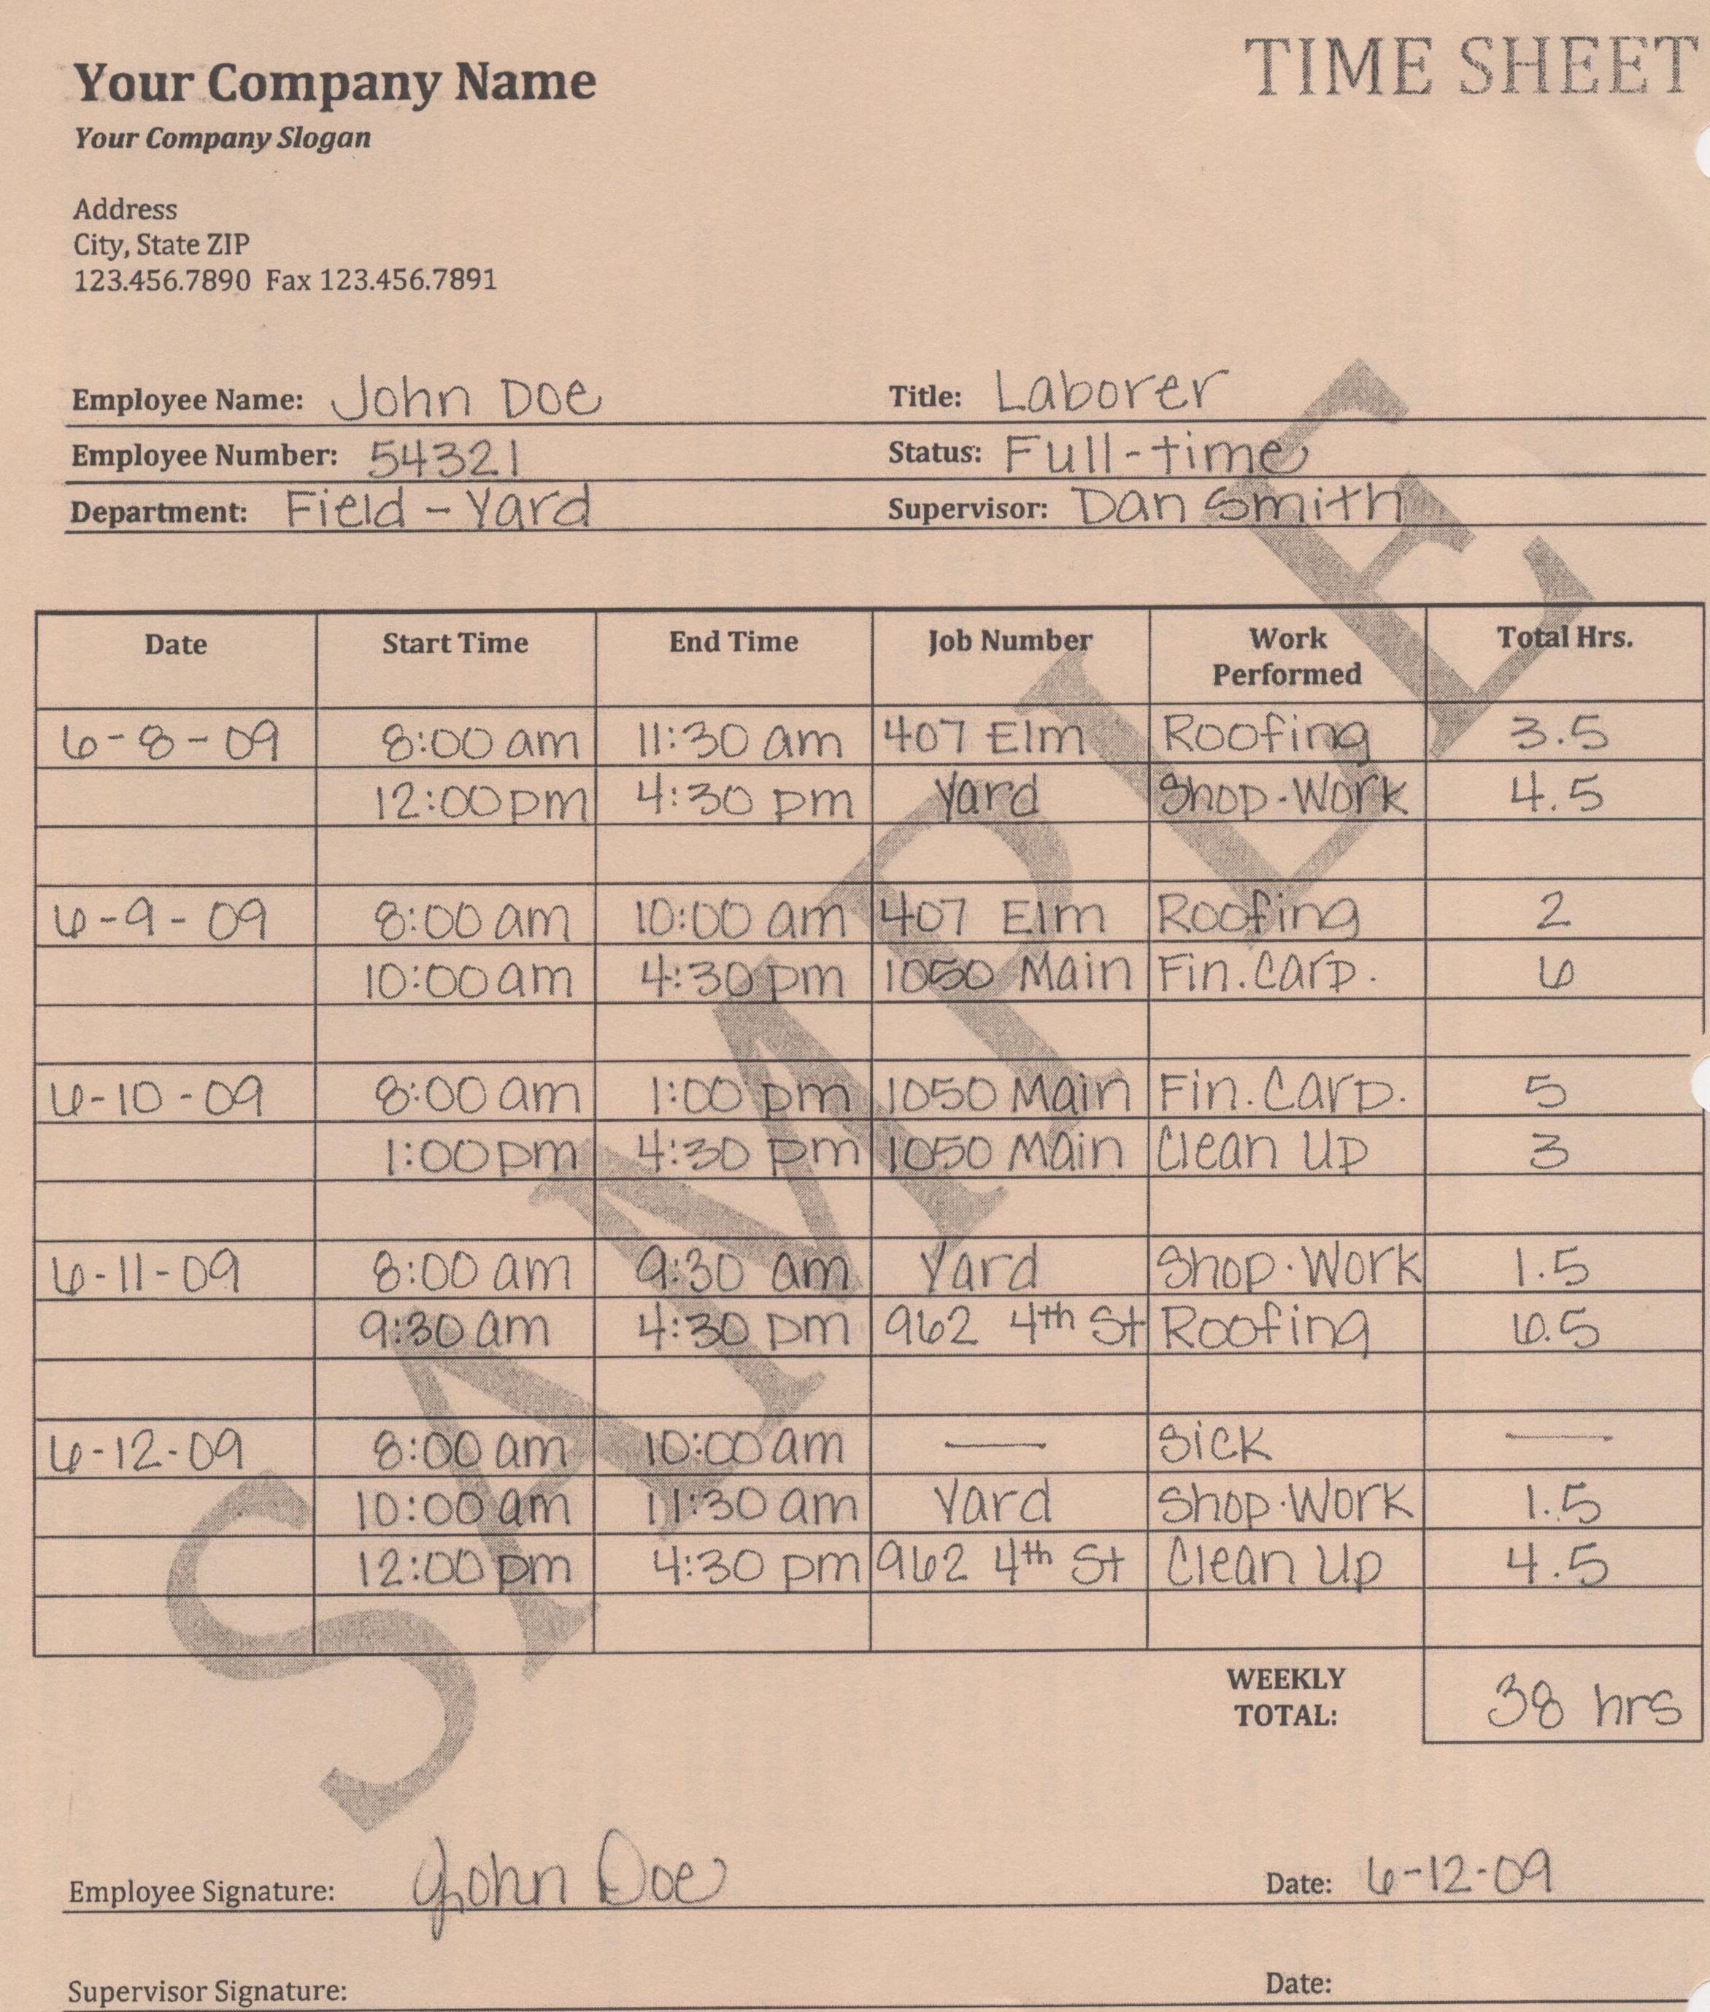

圖十一、華盛頓州工作時數紀錄表

最後，3年的經驗期間結算至施行日前1年6月（我國為施行日前1年，比較如表十四），美國許多州也採用3年的經驗期間，原因為考量3年的經驗資料足以精確且穩定地預測未來的給付趨勢，而投保單位的工安環境隨時間改變，過久以前的資料即無法正確地反映職場的危險程度，再加上職災給付案件通常須經過一段期間才會結案，為能反應出實際的職災程度，所以近期的資料亦不予採用。
表十四、我國與華盛頓州勞工補償保險經驗期間比較

費率適用年度 | 我國經驗期間  （3年精算1次） | 華盛頓州經驗期間  （每年精算1次）
2012 | 2006.1.1~2008.12.31 | 2008.7.1~2010.6.30
2011 | 2006.1.1~2008.12.31 | 2007.7.1~2009.6.30
2010 | 2006.1.1~2008.12.31 | 2006.7.1~2008.6.30

另近10年華盛頓州平均基礎費率與每百元投保薪資相對保費的變動趨勢如圖十二。
（％）

圖十二、平均基礎費率與每百元投保薪資相對保費變動趨勢

三、減災誘因設計
（一）經驗費率
華盛頓州經驗費率的主要概念，類似於我國的實績費率，即在行業別費率的基礎上，依各投保單位實際的給付經驗，進行費率的調整，以提升保費負擔的公平性及鼓勵雇主進行職災預防與協助職災勞工及早返回職場。不同的是，我國的實績費率並非全體適用，僱用員工達70人以上的投保單位方適用，在華盛頓州全體投保單位（自我保險者除外）皆適用經驗費率；在經驗費率的計算上，行業別事故費率與行業別醫療費率適用經驗費率的計算，年金估算費率則不納入計算。華盛頓州的經驗費率計算公式如下：

經驗費率 = 各投保單位經驗因子x（行業別事故費率+行業別醫療費率）+ 附加年金費率
勞工負擔 = （各投保單位的經驗因子x行業別醫療費率+附加年金費率）x0.5
計算公式如上，如果預測該投保單位未來職災

職災發生情形如較所屬行業別差，則該投保單位的經驗因子將大於1，如較所屬行業別佳，則經驗因子便小於1。以表十五假設說明經驗費率的計算方式，假設投保單位的經驗因子為0.9789，代表的是該投保單位的職災預防情形較所屬行業別理想，則該投保單位每小時的保費等於0.9789x(0.4244+0.2189)+0.0668=0.6965，
勞工每小時工作所負擔的金額為 (0.9789x0.2189+0.0668)x0.5=
0.14055。

表十五、華盛頓州勞工補償保險費率計算案例
行業別事故費率 | $0.4244 | (a)
行業別醫療費率 | $0.2189 | (b)
行業別事故費率+醫療費率 | $0.6433 | (c) = (a) + (b)
投保單位經驗因子 | $0.9789 | (d)
投保單位經驗因子x（行業別事故費率+醫療費率） | $0.6297 | (e) = (c) × (d)
附加年金費率 | $0.0668 | (f)
經驗費率 | $0.6965 | (g) = (e) + (f)

另費率增減幅度的上下限設定為25%，惟投保單位下年度的經驗因子如低於1，而本年度的經驗因子大於1.3333，則不受此25%的限制，說明如下：
（一）假設投保單位本年度的經驗因子為0.9000，下年度的經驗因子為1.1971，經驗因子增加幅度達33.01%，且該投保單位符合25%上限的條件，故下年度的經驗因子調整為1.1250(=0.9000x1.25)
（二）假設投保單位本年度的經驗因子為1.7000，下年度的經驗因子為1.1971，經驗因子減少幅度達42%，且該投保單位符合25%下限的條件，故下年度的經驗因子調整為1.2750(=1.7000x0.75)
（三）假設投保單位本年度的經驗因子為1.4663，下年度的經驗因子為0.7000，經驗因子減少幅度達109.47%，惟該投保單位不適用25%上限的條件，故下年度的經驗因子直接採用1

另因每件死亡給付的金額多寡，主要是與罹災勞工的遺屬人數、遺屬年齡相關，與危險程度的相關性較小，為了提高預測未來給付金額的準確度，死亡給付是以「全體3年期間的平均給付單價」計入經驗費率計算，同加州的作法。
每年12月投保單位皆會收到費率通知，內容包括：經驗因子、經驗期間、保險費率等（如下圖），A區主要是告知雇主其適用的經驗費率，B區為L&I給雇主的訊息，類似我國利用繳款單背面印製相關訊息，C區主要是行業別事故費率、行業別醫療費率、附加年金費率及勞工與雇主負擔比例等資訊，D則是雇主今年與明年即將適用的經驗因子數據。

圖十三、華盛頓州勞工補償保險費率通知單
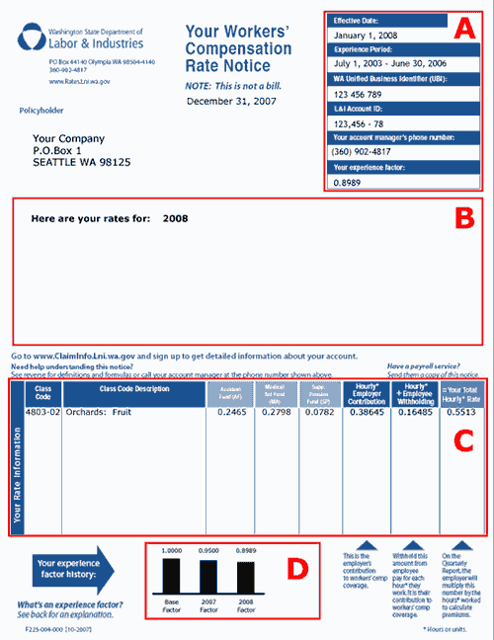

（二）無職災案件保費優惠
實施無職災案件保費優惠的目的同樣在於鼓勵雇主重視職災預防，該優惠自1970年代開始即是華盛頓州勞工補償保險經驗費率的一部分，目前在美國僅華盛頓州設有此項優惠機制，主要是針對3年經驗期間未發生因職業災害而導致勞工不能工作的投保單位（僅有醫療給付而無薪資等補償案件不影響投保單位的保費優惠資格），即可享有基本保費10%~40%的退費，每年大概有80%的投保單位適用該優惠制度，而是類投保單位的保費總額僅佔全體保費收入的20%，可見符合此保費優惠的投保單位多屬小型公司。
然而是類投保單位一旦發生重大職災事故，則將導致未來三年的保險費率大幅調升（如表十六），故此機制除了鼓勵雇主進行職災預防，同時也發揮了引導雇主針對發生輕微職災事故的勞工繼續提供薪資，或暫時性地調整或減輕該名勞工的工作內容，此作法或可確保該名職災勞工不會因為職災事故，而非自願性地離開原工作職場。
表十六、無職災案件保費優惠費率波動

案例 | 無職災案件 | 發生$5,000職災給付 |  | 發生$40,000職災給付
案例 | 費率 | 費率 | 異動率 | 費率 | 異動率
便利商店  行業別6403 | $0.34 | $0.38 | 12% | $0.41 | 20%
木工建築  行業別0510 | $1.68 | $2.05 | 22% | $2.68 | 59%

另根據研究顯示，適用該優惠機制的投保單位，其費率可信度高於其他相同規模的投保單位，因此預測是類投保單位未來理賠經驗的精確度較高；另就平均而言，適用該優惠的投保單位，其未來的給付金額較其他相同規模的投保單位低，故該制度的設計或可達到持續職災預防的效果。以2006年適用該優惠機制的投保單位為例，雇主所獲得的保費優惠共計4,380餘萬元美金，勞工約990餘萬元美金，共計5,370餘萬元美金。
（三）回溯費率制度
回溯費率制度為華盛頓州提供給雇主的選擇性經濟誘因，目的在於鼓勵雇主透過職災預防與案件管理，以達減災及協助職災勞工及早返回職場之成效。參加該制度的雇主可能面臨保費退費或加收保費的結果，而回溯費率的運作並不影響原有每季的保費計收與每年的費率精算，也就是說經驗費率與回溯費率的運作模式為雙軌運行，兩者所欲達成的目的相同，但運作過程互不影響。
每次的回溯期間為1年，3年為一個完整的循環，回溯始點不須為每年的1月1日，亦可以每季為起點，L&I會於每次回溯期間結束後的10個月左右，開始計算回溯費率，進行所謂的回溯調整，如實際給付情形低於預期，即低於參加時所選定的風險程度，則可獲得退費回饋，如實際給付情形高於預期，則須額外支付保費。
回溯費率的計算排除附加年金保費，且僅計入職災事故日期於該期間內的案件，該期間以前發生且仍持續給付的案件皆不予計入，因此每個回溯期間都像空白名單，所以L&I也提及最適合的加入時間點，即為投保單位因過去不理想的給付經驗，而適用較高的經驗費率時。
參加回溯費率的方式有兩種，分別為個別回溯費率及團體回溯費率，投保單位選擇個人回溯費率的條件為每年保費不得低於4,800美元，因此，小企業的雇主通常只有加入團體回溯費率的選擇；而團體回溯費率則是透過本業相關的協會加入，須繳交行政費用，並由協會決定是否接受投保單位的加入，以及保費退費或加收時間等行政程序。此外，就經驗資料顯示，參加團體回溯費率的表現通常優於自行參加者，歸納參加團體回溯費率制度的優點如下：
- 回溯費率可稱為保費敏感度，所繳的保費愈高，相對的退費比例愈大，因此參與團體回溯費率所獲得的退費比例，大於自行參加個別回溯費率者。
- 參加團體回溯費率的另一優點為風險的分攤，投保單位如於某年的職災表現並不理想，因團體風險分攤的優勢，可能仍然可以獲得保費退費的回饋，如該團體獲得10%的退費，則團體內的各投保單位皆可在各自的費率基礎下獲取10%的退費。相反低，表現良好的投保單位，也可能因為其他團體成員的職災預防成效不佳，而導致加收保費的結果。
- 許多協會積極從事職災預防與案件管理的活動，如提供直接的諮詢服務，以有效改善回溯費率的表現，此服務亦可直接改善投保單對的經驗因子與經驗費率。
以下以每季的統計數據，比較個別回溯與團體回溯費率的成效：
- 以2008年1月1日至2008年12月31日的回溯期間而言，有84個投保單位選擇個別回溯費率制度，其中63個（75%）投保單位獲得保費退費的回饋，平均退費比例約為所繳保費的22%，另有21個（25%）投保單位面臨保費加收的結果，平均加收比例約為所繳保費的12%。另就團體回溯費率制度而言，有11個協會參與，10個（90.1%）協會獲得退費回饋，退費比例介於所繳保費的8%~38%，另有1個（9.1%）協會面臨保費加收，加收比例為所繳保費的10%。
- 以2008年4月1日至2009年3月30日的回溯期間而言，有26家投保單位選擇個別回溯費率制度，其中21個（80.8%）投保單位獲得保費退費的回饋，平均退費比例約為所繳保費的42%，另有5個（19.2%）投保單位面臨保費加收的結果，平均加收比例約為所繳保費的28%。另就團體回溯費率制度而言，有1個協會參與，該協會面臨保費加收，加收比例為所繳保費的1%。
- 以2008年7月1日至2009年6月30日的回溯期間而言，有96家投保單位選擇個別回溯費率制度，其中66個（68.5%）投保單位獲得保費退費的回饋，平均退費比例約為所繳保費的28%，另有30個（31.5%）投保單位面臨保費加收的結果，平均加收比例約為所繳保費的12%。另就團體回溯費率制度而言，有31個協會參與，26個（83.9%）協會獲得退費回饋，退費比例介於所繳保費的1%~89%，另有4個（12.9%）協會面臨保費加收，加收比例介於所繳保費的1%~15%，有1個協會不加收或退費。
- 以2008年10月1日至2009年9月30日的回溯期間而言，有43家投保單位選擇個別回溯費率制度，其中26個（60.5%）投保單位獲得保費退費的回饋，平均退費比例約為所繳保費的23%，另有17個（39.5%）投保單位面臨保費加收的結果，平均加收比例約為所繳保費的12%。另就團體回溯費率制度而言，有10個協會參與，7個（70%）協會獲得退費回饋，退費比例介於所繳保費的3%~60%，另有3個（30%）協會面臨保費加收，加收比例介於所繳保費的1%~15%。謹將以上4段回溯期間的個別與團體回溯費率退費率比較如下圖。

1

圖十四、個別回溯與團體回溯費率退費率比較

受訪人員表示，在華盛頓州雇主通常都會主動協助職災勞工及早返回工作職場，而該州的職災賠償體系也提供了職災勞工完善的賠償與職業重建的保障，因此以上經濟誘因的設計或許可能出現少數可預期的現象，如職災理賠經驗良好的投保單位傾向透過參加回溯費率，長期獲得保費退費的優惠，而職災理賠經驗不理想的投保單位則選擇不加入，以避免面臨加收保費的結果。就實務經驗而言，該現象確實存在，惟因華盛頓州全體投保單位皆適用經驗費率（即我國實績費率），故許多高費率的投保單位仍會選擇參加團體回溯費率，除可透過分散風險的機制減少保費的支出外，更可運用所屬協會的豐富資源，有效提升職場安全。

（四）優先勞工計畫
優先勞工計畫利用保費減免及費率優惠等經濟誘因，鼓勵雇主僱用因發生職災事故而無法返回原工作職場的勞工。
- 成為優先勞工的資格條件：
    - 因遭遇職災事故而無法返回原工作職場；且
    - 給付案件尚未完全結案或結案未超過60天；且
    - 由職業重建顧問提出此建議，勞工已準備再就業。
符合以上資格且提出申請者，由L&I進行審核程序。
- 優先勞工認可期間：當L&I核可優先勞工的身分後，勞工會被指定一認證號碼，而優先勞工身分認可期間以36個月為限。
- 優先勞工僱用程序：雇主須於僱用優先勞工的60天內提出申請，申請表格除了填具勞工與雇主的基本資料外，更包括了工作內容及特定動作（如站立、提、抬、蹲、重複動作等，表十七）使用頻率與重量相關陳述，以確認該工作確實須符合該名優先勞工的生理限制（附錄）。

表十七、優先勞工工作內容敘述

特定動作 | 頻率  - 從不  - 很少（1-10%工作時間）  - 經常（11-33%工作時間）  - 頻繁（34-66%工作時間）  - 持續（67-100%工作時間） | 描述
坐
站立
行走
駕駛
抬（___）磅
提（___）磅
推／拉（___）磅
爬梯
彎／扭腰
跪／蹲
臥／跪
爬行
手高於肩
重複動作
抓／握
手指精細操作
說
聽
看
其他
- 部分保費減免：優先勞工認可期間，雇主無須為其負擔事故與醫療保費，僅須與勞工共同負擔附加年金保費，L&I在網站設計了保費減免試算系統，試算如下：

(1)以行業別為0103（鑽探業）、經驗因子為1.9285的投保單位為例，1季以480個工作時數計算，則僱用1名優先勞工每季可省下2915.89元美金。
表十八、優先勞工保費減免試算系統

Employer information
Risk class | Experience factor
(for example, 0101 or 4903) | (for example, 1.0000 or .8992)

Savings from hiring a preferred worker
 | Employer + Employee = Total
Regular employee | + =
Preferred worker | + =
Quarterly savings | + =

Risk class information
Risk classification description

(2)以行業別為4502（廣播電視業）、經驗因子為0.8的投保單位為例，1季以480個工作時數計算，則僱用1名優先勞工每季可省下30.87元美金。
表十九、優先勞工保費減免試算系統

Employer information
Risk class | Experience factor

Savings from hiring a preferred worker
 | Employer + Employee = Total
Regular employee | + =
Preferred worker | + =
Quarterly savings | + =

Risk class information
Risk classification description

(3)由上述兩個案例得知，優先勞工計畫的保費減免措施，對於職災風險較低且工安環境較佳的企業似較不具吸引力，因該公司僱用一般員工與優先勞工的保費差異不大，故透過僱用優先勞工所能獲得的保費優惠便相當有限。
- 費率計算優惠：在優先勞工認可期間，該名勞工如發生職災事故或職業疾病，所申請的給付金額皆不計入費率計算。

五、各項保險給付
華盛頓州勞工補償保險的給付項目與我國職災保險所提供的保障相似，主要包括了醫療給付及因傷病不能工作期間的薪資補償、失能補償、勞工因職災死亡的遺屬補償等現金給付；不同的是，華盛頓州勞工補償保險除了提供保險補償外，更納入了職業重建的項目，再結合前述多項保費優惠的經濟誘因，華盛頓州的職災補償體系結合了職災預防、保險補償與職業重建，建構出相當完整的職災保障網絡。勞工發生職災的通報程序如下：
- 職災勞工向雇主通報職災事故。
- 職災勞工填報職災案件申請書，由醫師會進行檢查，醫師於填報該申請書後送L&I。職災傷害須在事故發生日起1年內填報，職業病則須在發現該疾病與工作相關後2年內填報。
- L&I收到申請書建立檔案編碼，並指定案件管理者，該名管理者會確認案主是否已申請所有符合資格的給付。
有關職業重建部分，勞工如因職災事故而無法從事原工作內容，案件管理者會知會職業重建顧問，再由顧問與雇主及醫療提供者共同研商職災勞工的受傷程度與生理限制，共同擬定解決方案，如協助雇主提供調整後的工作內容以符合勞工的生理限制，此階段的評估重點包括：
- 職災勞工原本擔任的工作是否可作暫時性的調整？
- 職災勞工原本擔任的工作是否可作永久性的調整？
- 職災勞工可否繼續任職於原公司，並從事其他可勝任的工作？
如雇主無法提供是類工作，案件管理者會針對該名勞工作出以下判斷：
- 職災勞工具備工作能力，不再符合職能服務的資格。
- 職災勞工需相關職能服務，以協助其順利再就業。
- 職災勞工不具工作能力，不再符合職能服務的資格。
針對符合職業重建的案件，職業重建顧問會擬定個案的訓練計畫，以協助該名勞工返回就業市場，如該名勞工不配合重建計畫的內容，則其醫療與薪資損失補償可能面臨暫時停止給付的結果，該職業重建（計劃）以2年為限。
以上各項給付費用由以下五個基金支付，2004至2008年華盛頓州被保險給付金額如表二十、圖十五，其中給付金額以現金給付所佔比例的最高，其次依序為醫療服務、追加年金及二次傷害（圖十六）。
  - 事故基金(Accident Account)：支付薪資補償與一次性的傷害給付，收入來源為雇主所繳交的保費
  - 事故準備基金(Accident Reserve Account )：支付失能年金與遺屬年金，收入來源為事故基金與自我保險者。
  - 醫療基金(Medical Aid Account)：支付醫療服務與職業重健費用，收入來源為雇主與勞工所繳交的保費。
  - 年金追加基金(Supplemental Pension Account)：支付因生活費用調整所提高的薪資補償與失能給付，收入來源為雇主與勞工所繳交的保費與罰鍰。
  - 二次傷害基金(Second Injury Account) 支付完全失能且合併新舊職傷勞工的年金給付，收入來源為雇主所繳交的保費與自我保險者。

表二十、2004-2008年華盛頓州與全美勞工補償保險給付總額與變動率
項目 |  | 2004 | 2005 | 2006 | 2007 | 2008
華盛頓州 | 金額(億) | 18.37 | 18.48 | 19.27 | 19.96 | 21.93
華盛頓州 | 變動率(%) |  | 0.6 | 4.3 | 3.5 | 9.9
全國 | 金額(億) | 561.49 | 556.30 | 542.74 | 552.17 | 576.33
全國 | 變動率(%) |  | -0.9 | -2.4 | 1.7 | 4.4
資料來源：《Workers’ Compensation: Benefit, Coverage, and Cost, 2008》

（％）
（億）

圖十五、2004-2008年華盛頓州與全美勞工補償保險給付總額與變動率

圖十六、各給付項目支出比例
資料來源：L&I 2007-09 Budget Overview
另外，華盛頓州的案件管理員制度也值得我國參考，當職災勞工進入補償體系後，由一名案件管理員負責該名勞工所有給付申請的審核與相關服務，該名管理員將主動協助勞工確認是否已申請符合資格的相關給付，並判斷是否須轉介勞工至職業重建顧問進行更深入的服務。受訪者表示，這些案件管理員皆經過2年期間的密集訓練與測試，因此都具有相當的專業能力；而我國目前的給付方式屬於被動及各種給付權責分散的作業方式，華盛頓州案件管理者「單一窗口、主動服務」的作業模式可供我國參考。
謹比較華盛頓州職勞工補償保險與我國職業災害保險制度中，有關職災預防、職災補償、職業重建的內容如下表。
表二十一、華盛頓州與我國制度比較

三大項目 | 華盛頓州勞工補償保險 | 我國職業災害保險
職災預防 | - 經驗費率（全體適用）  - 無職災案件保費優惠  - 回溯費率 | - 實績費率（有條件適用）
保險補償 | - 醫療服務  - 薪資補償  - 失能補償  - 遺屬給付  - 職業重建  - 其他給付 | - 醫療給付  - 傷病給付  - 失能給付  - 死亡給付
職業重建 | - 優先勞工計畫 | 無

陸、心得與建議事項
本次考察的對象設定為加州與華盛頓州的主要原因，在於這兩州不同型態的職災補償保險體系，加州屬於美國多數州所採用的強制保險並由民營保險公司經營，政府退居監督者與協調者的角色，此種以市場運作的職災補償保險體系，設計職災預防機制的誘因較為不足，而華盛頓州則是與我國模式相近，採用強制保險並由政府擔任保險人的角色，且華盛頓州設有多元的保費優惠機制，透過保險費率的訂定以誘導被保險人減少保險事故的發生次數，此即社會保險費率訂定原則中的「損害預防的誘導性」原則的實踐。以下就本次參訪所得，歸納如表二十二，並就我國職業災害保險提出以下建議：
（一）將受僱於4人以下事業單位的勞工，納入職災保險
目前我國僅將僱用5人以上的事業單位列為職災保險的強制加保對象，考量98年我國9人下的投保單位高達81%，在我國現行制度下，受僱於4人以下事業單位的勞工即可能成為職災保險體系的排除者，故建議將受僱於4人以下事業單位的勞工，納入職災保險強制加保對象，以確實保障我國勞工職災事故後的經濟安全。
（二）建立完善的職災通報制度與系統，並規劃案件管理者的模式，提供綜合性轉介服務
國際上對於職災勞工保障的理念為「建設性補償」，我國現行的職業災害保險則是傾向「被動式補償」，雖然於90年公布「職業災害勞工保護法」、91年公布「職業災害勞工補助及核發辦法」、93年公布「職業災害勞工職業重建補助辦法」，然因我國尚未建立完善的職災通報系統及個案管理制度，給付面統計與通報面統計除缺乏連結外，未申請勞保給付或職災保護補助，以及非受僱於50人以上事業單位或非屬重大職災事故的職災勞工，皆是我國現行通報系統中的排除者（如下表）；此外，未經整合的職災通報體系造成職災勞工難以獲得轉介服務，故建議充份整合現行的職災統計系統，並強制所有事業單位皆有通報職業災害事故的責任，並研議個案管理的可行性，如華盛頓州個案管理員的制度，以建構完善的職災通報系統及個案管理制度，有效控制職災事故的社會成本，確保職災勞工能接受到整合性的服務，及早返回工作職場。

表二十三、我國職災統計資料架構
項目 | 給付面 |  | 缺  乏  整  合  機  制 | 通報面
統計種類 | 勞保職災給付 | 職災保護補助 | 缺  乏  整  合  機  制 | 職災網路填報系統 | 重大職災
法源依據 | 勞工保險條例 | 職業災害勞工保護法 | 缺  乏  整  合  機  制 | 勞工安全衛生法及其施行細則 | 勞工安全衛生法及其施行細則
統計對象 | 申請勞保職災相關給付，並經勞保局核定撥款者 | 申請職災保護相關補助，並經勞保局核定撥款者 | 缺  乏  整  合  機  制 | 僱用50人以上事業單位，或經主管機關指定者，無論是否發生職災，雇主皆須按月填報 | 勞工死亡1人以上或受傷3人以上者，雇主於24小時內報告勞動檢查機構
權責單位 | 勞保局  資料來源：《台灣勞工季刊第19期》 | 勞保局 | 缺  乏  整  合  機  制 | 雇主 | 雇主
（三）鼓勵雇主明確訂定職災處理程序與保障
職災勞工回到原工作的機會比另外就業容易，因為原雇主對於職災勞工的工作能力已具備較多的資訊，可降低僱用的風險及僱用過程中的不確定性（勞工安全衛生季刊第15卷第3期，第274頁）。故建議鼓勵雇主訂定職災處理程序與保障，明確告知員工發生職災事故後的通報程序與公司所提供的協助與保障內容，並張貼於公共空間，以減少職災事故發生後，勞資雙方因資訊不對稱或認知落差而衍生的相關爭議。
（四）建立經濟誘因，結合職災費率（保費）與職災預防及重建，加強雇主進行職災預防與協助職災勞工重返職場的責任
如同加州針對員工達50人以上的雇主，其如提供職災勞工經調整後的工作，協助職災勞工及早返回職場，則可減免15%失能給付的優惠，華盛頓州的無職災案件保費優惠、回溯費率與優先勞工計畫，皆是透過職災費率（保費）相關的經濟誘因，鼓勵雇主進行職災預防與職業重建，檢視我國職業災害保險，目前僅有實績費率制度的設計，缺乏職災勞工個案管理與協助其重返職場的誘因，故建議參考華盛頓州的案例，規劃我國鼓勵雇主進行職災預防與重建的保費優惠制度。謹歸納以上建議如圖十七。

建立職災補償與重建的個案管理制度

設計職災預防與重建的經濟誘因

- 受僱於4人以下事業單位的勞工，強制納入職災保險
- 建立完善職災通報制度，所有事業單位皆有通報職業災害事故的責任
- 鼓勵雇主明確訂定職災處理程序與保障

圖十七、我國完善職災賠償系統建議圖

（五）有關勞保職災傷病給付業務，建議參考加州療養日數原則（Medical Disability Guidelines）修正合理療養日數作業表準書
建議參考加州失能保險的給付原則，修正我國職災傷病給付的作業標準書，或透過勞保局經驗資料建立我國職災傷病給付的參考療養日數原則。如在現行標準書規定閉鎖性骨折的合理療養期間為6個月以外，並加入年齡、性別、工作屬性的複合選項，假設為30歲則療養期間為原基準日數減少5.2天，性別為男性則療養期間減少5.2天，工作屬性為light，則療養期間再減少4.6天，另建立主要職業傷害種類在各種複合選項下的療養期間給付日數趨勢圖（圖十八），供承辦人參考使用，以減少調閱病例與行政作業所須耗費的時間與成本。

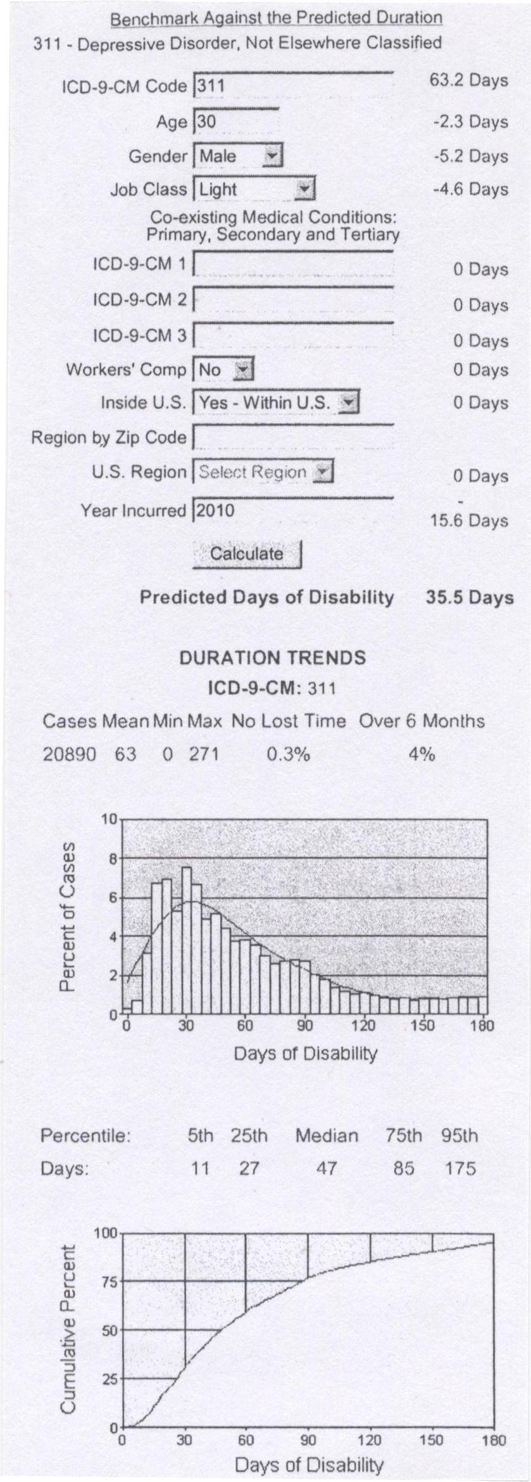

圖十八、療養日數原則（Medical Disability Guidelines）
資料來源：加州舊金山地區失能給付辦公處

表二十二、加州、華盛頓州勞工補償保險與我國職業災害保險制度比較
項目 | 加州 | 華盛頓州 | 我國
強制加保/適用對象 | 雇主只要有僱用員工，即有為其投保之義務 | 同左 | 僱用5人以上強制加保，受僱於4人以下事業單位勞工缺乏保障
主要保險人 | 民營保險公司 | 勞動企業部 | 勞工保險局
費率制定權責單位 | - 職災補償保險費率局制定純費率及經驗因子  - 民營保險公司參照費率局所提供的純保費與經驗因子，進行費率的訂定 | 勞動企業部 | 勞工保險局
分類系統 | 500多個 | 324個 | 61個
保費負擔 | 由雇主全額負擔 | - 「事故基金費率」保費由雇主全額負擔  - 「醫療協助費率」保費由雇主與勞工各負擔50％  - 「年金估算費率」保費由雇主與勞工各負擔50％ | 由雇主全額負擔
政府角色 | 政府僅扮演監督者的角色，並職掌司法系統處理相關爭議 | 政府綜理保險人與倡導者的角色，積極推動職場安全計畫 | 政府扮演保險人的角色
給付項目 | - 醫療服務  - 暫時失能給付  - 永久失能給付  - 工作替代給付  - 死亡給付  - 職業重建 | - 醫療服務  - 薪資補償  - 失能補償  - 遺屬給付  - 其他給付  - 職業重建 | - 醫療給付  - 傷病給付  - 失能給付  - 死亡給付  - 失蹤津貼
保險費 | - 不適用經驗費率者：保險費=行業別費率x投保薪資總額  - 適用經驗費率者：保險費=經驗因子x行業別費率x投保薪資總額 | 全體適用經驗費率：保險費=【經驗因子x（行業別事故基金費率＋行業別醫療協助費率）＋年金估算費率】x工作時數 | - 不適用實績費率者：保險費=行業別費率x投保薪資總額  - 適用實績費率者：保險費=投保單位職災給付佔保費比例x行業別費率x投保薪資總額
減災/職災勞工重返職場相關誘因 | - 經驗費率─非全體適用：每年調整，經驗期間3年  - 減少15%失能給付計算優惠 | - 經驗費率─全體適用：僅計入事故費率與醫療費率，每年調整，經驗期間3年  - 無職災案件保費優惠  - 回溯費率制度  - 優先勞工計畫 | 實績費率（即經驗費率）─非全體適用：每年調整，經驗期間3年

捌、參考資料

美國資料
- 加州企業關係部網站資料http://www.dir.ca.gov/
- 加州職災補償保險費率局網站資料https://wcirbonline.org/
- 華盛州勞動企業部網站資料http://www.lni.wa.gov/
- Workers' Compensation: Benefit, Coverage, and Cost,2008，National Academy of Social Insurance, September 2010
- California Workers' Compensation Uniform Statistical Reporting Plan - 1995, Workers' Compensation Insurance Rating Bureau of California, January 2011

我國資料
- 各國職業傷病補償制度研究，行政院勞工委員會勞工安全衛生研究所，96年3月
- 各國推動職業勞工重返職場之成效及檢討，張彧、曾美慧、林洛秀、陳秋蓉，勞工安全衛生季刊，第15卷第3期第262-279頁，96年9月
- 社會保險，柯木興，96年11月修訂版
- 我國職業災害勞工重建政策之探討，行政院勞工委員會勞工安全衛生研究所，97年3月
- 各國職災保險制度中預防與重建作法之比較研究，行政院勞工委員會勞工安全衛生研究所，98年3月
- 台灣勞工季刊第19期，行政院勞工委員會，98年9月
- 勞工保險職業災害保險實績費率制度檢討，行政院勞工委員會勞工保險局，99年11月

玖、附錄

華盛頓州 優先勞工身分申請書
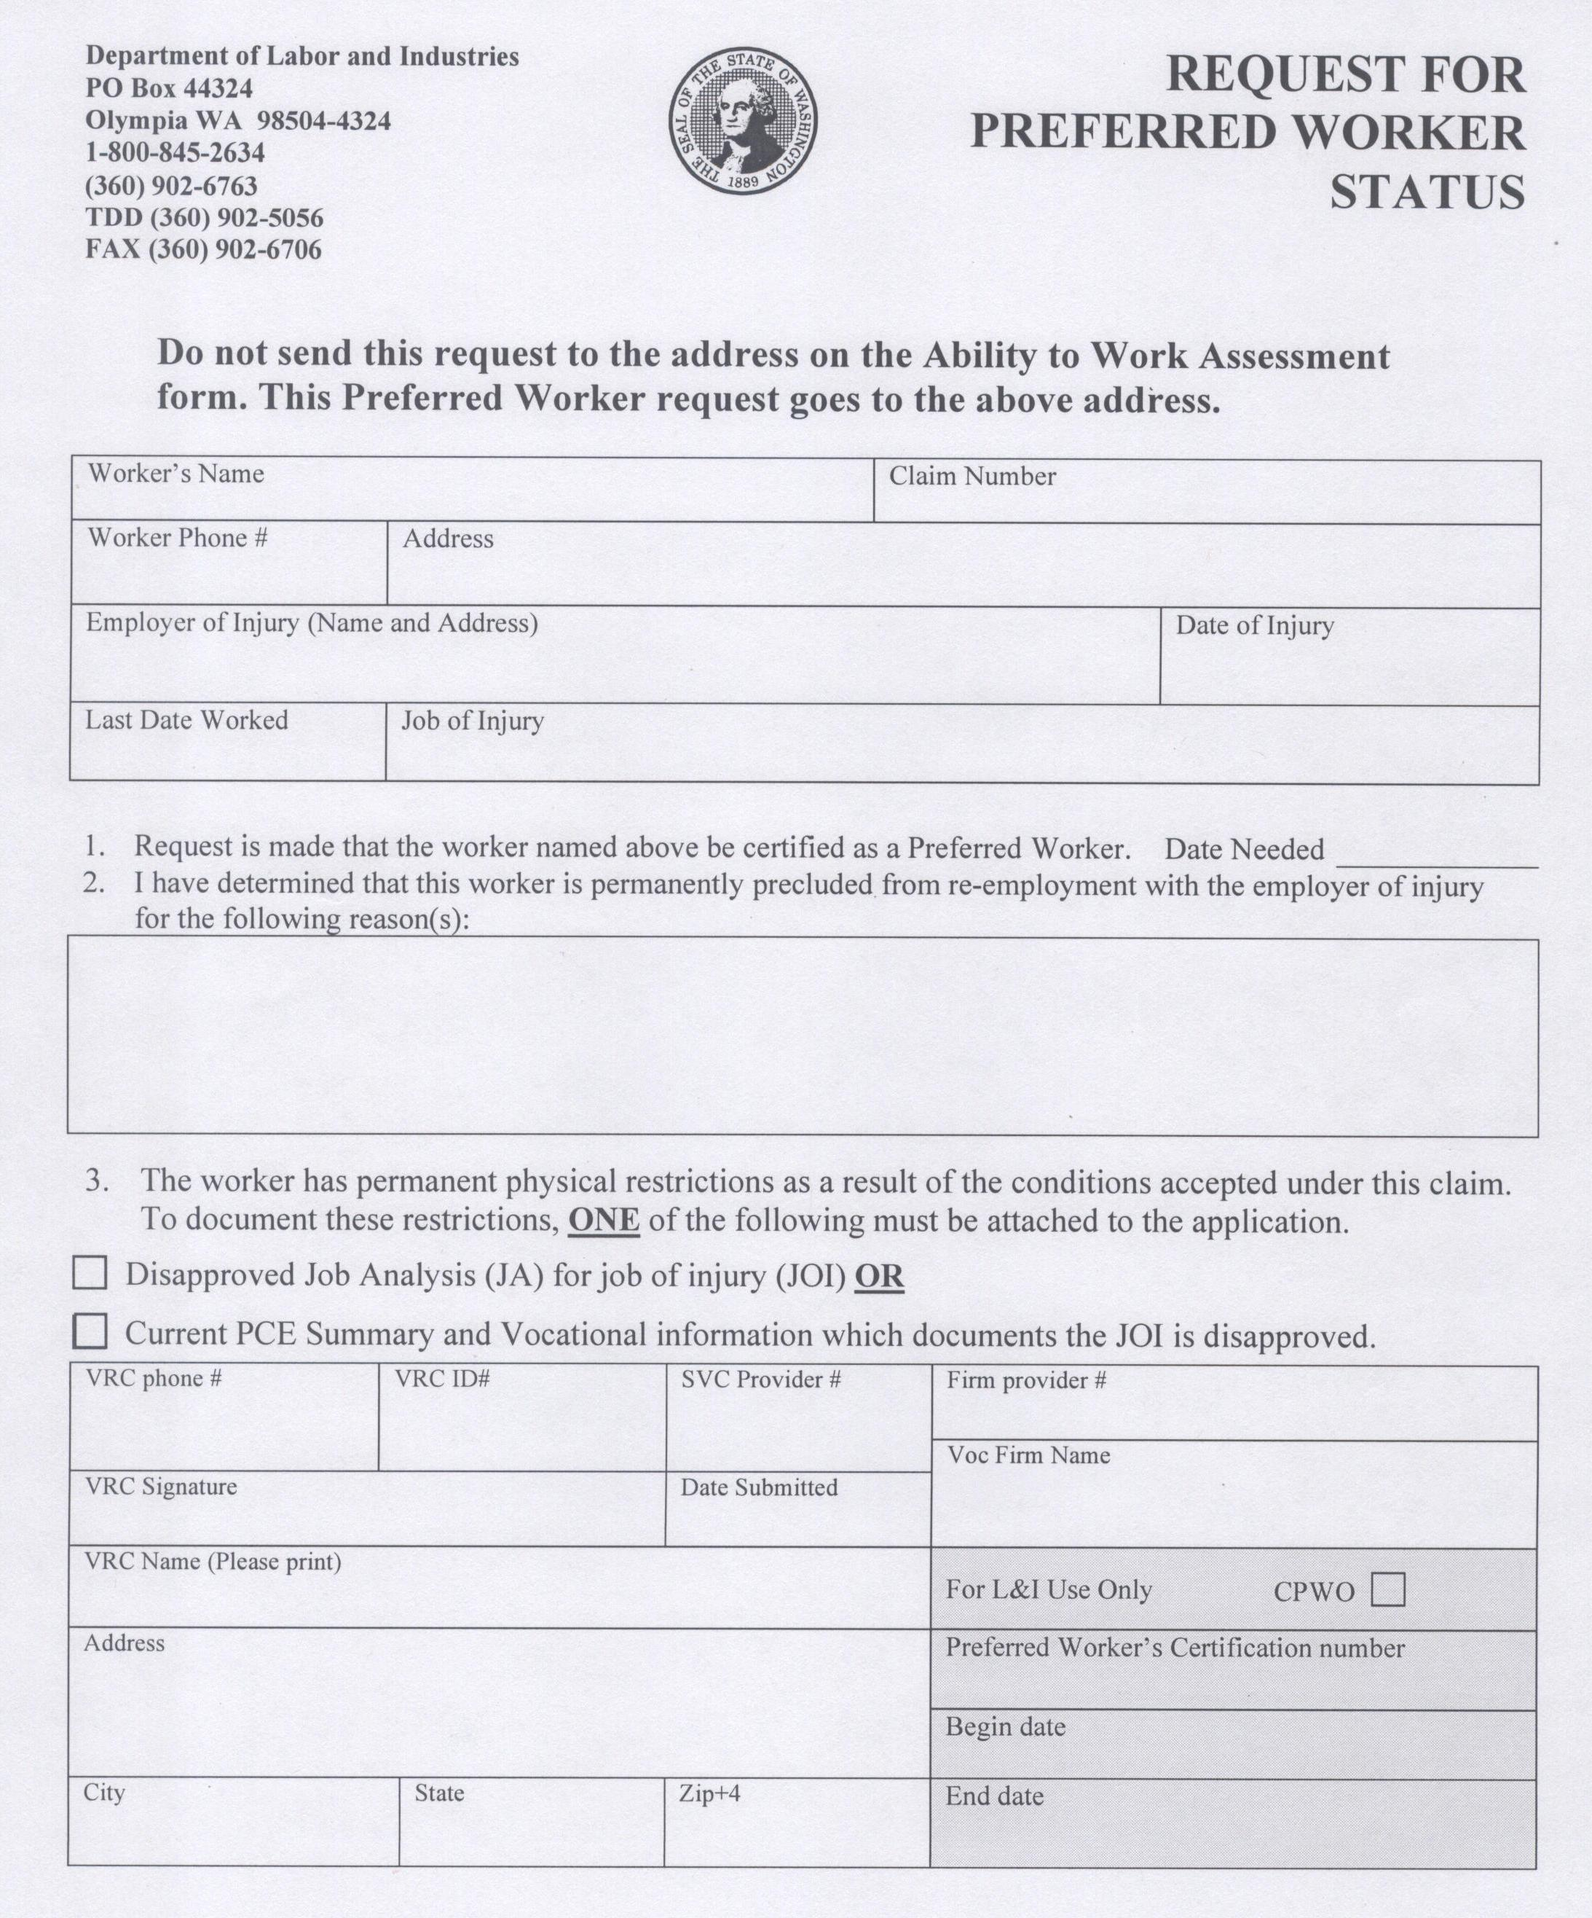

華盛頓州 僱用優先勞工申請書-1

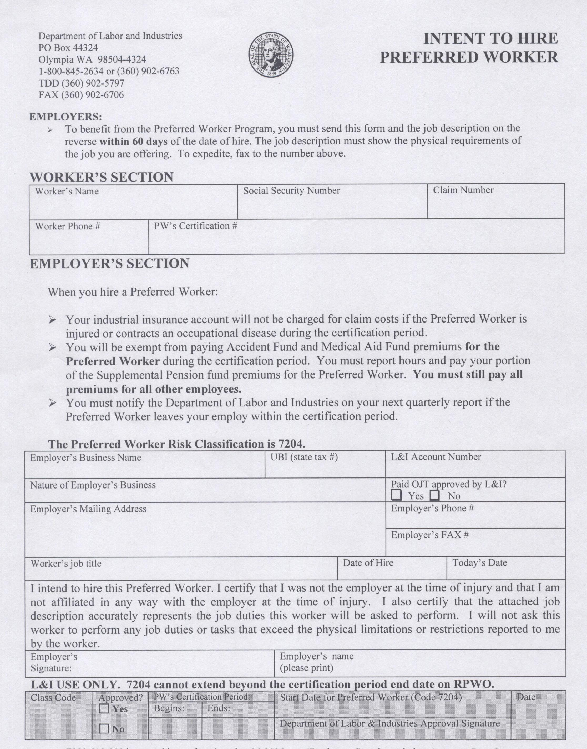

華盛頓州 僱用優先勞工申請書-2

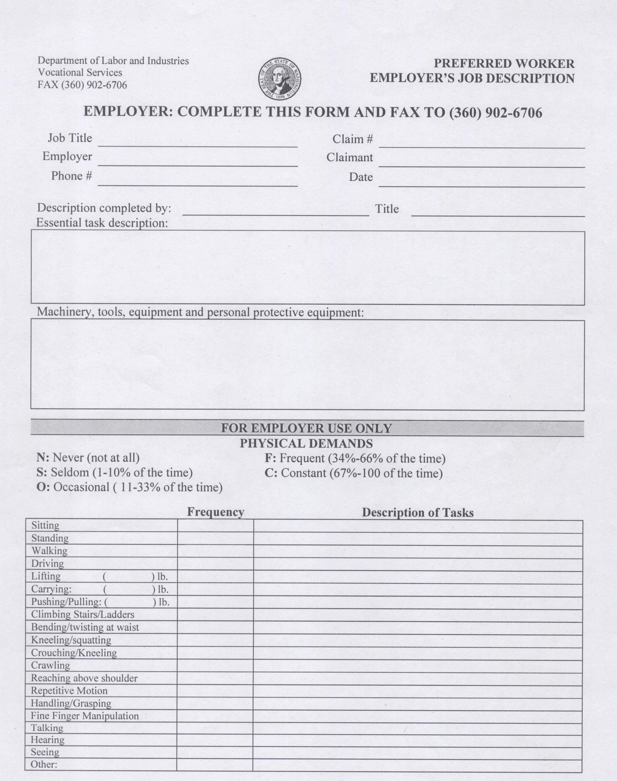

採自我保險的公司其資本額不得低於2億5,000萬美金，同時也須訂定職災預防計畫及符合其他相關規定。
此費率異動係依據緊急規定辦理，施行期間為2011年1至4月共計120天，並於2011年1月召開公聽會，以決定該費率是否為2011年的年度費率。L&I表示該緊急處理是為了解決勞工補償保險基金的財務問題，並歸納出以下幾點造成收支逆差的原因：經濟不景氣造成總工作時數減少，保費收入相對下降；因工作機會減少影響職災勞工返回職場的機會，因此職災勞工領取給付的期間延長；醫療服務費用與薪資所得的調升，均增加保險給付的負擔；以及投資收益的下降。
僅適用1個保險費率的投保單位稱為Single business（單一業別），適用2個以上保險費率的投保單位稱為Multiple business（複合業別），並以單一業別作為主要且優先的歸類方式，如設有餐飲部門的書店，L&I基本上會將其歸類為零售業，惟投保單位如提出相關證明文件，申請更改為複合業別，則該投保單位可能分別歸類於零售業與餐飲業。
資料來源：勞保局99年《勞工保險職業災害保險實績費率制度檢討》委託研究報告，頁59
國際勞工組織於1995年「失能者職業重建建議書」指出：對於因身體損傷而致工作能力有所改變的勞工，應鼓勵雇主為其安排適合的工作；1964年「有關職業傷害給付公約」指出：儘可能為失能者提供復健服務，協助其重返原工作，或為其安排其他適合之有酬工作；2002年「工作場所失能管理實施規範」指出：雇主應為職業傷害或職業病勞工保留工作，採用的策略包括早期介入及轉介適當服務，如職災勞工無法返回原工作時，則根據其剩餘工能力給予其他工作或職務再設計等服務。（資料來源：《各國推動職災勞工重返職場之成效及檢討》）
加州MD Guidelines工作屬性區分為久坐(sedentary)、輕度(light)、中度(medium)、重度(heavy)、非常重度(very heavy)五個程度

